Fysioflix - Trim med fysioterapeut på nett
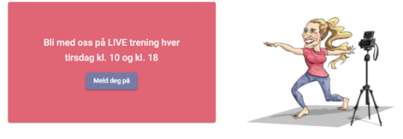
https://www.fysioflix.no/ https://fysioflix.no/livesending
Hjertekampen fra LHL – App med ferdige treningsøkter 3 x 30 min i uka i 8 uker. I appen finner du også tips og triks for bla. kosthold.
Trening på NRK – finnes på nett-tv og går på NRK2 på formiddagen:
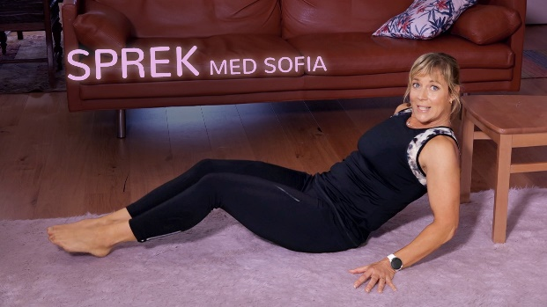
https://tv.nrk.no/serie/sprek-med-sofia https://tv.nrk.no/serie/gym-med-yngvar
Fem grep for bedre hverdagsglede
Se filmer med rådene her:
https://psykiskhelse.no/hverdagsglede-filmer

Lev! – Nettside fra helsedirektoratet med gratis og kunnskapsbaserte verktøy og råd hvis du vil endre en vane, eller bare trenger informasjon om hvilke små grep du selv kan gjøre for litt bedre helse.
https://www.helsenorge.no/lev/ eller bare søk i google: «Lev! Helsenorge»

Helsa di – Facebookside fra helsedirektoratet med oppdateringer og tips til hvordan ta vare på egen helse.
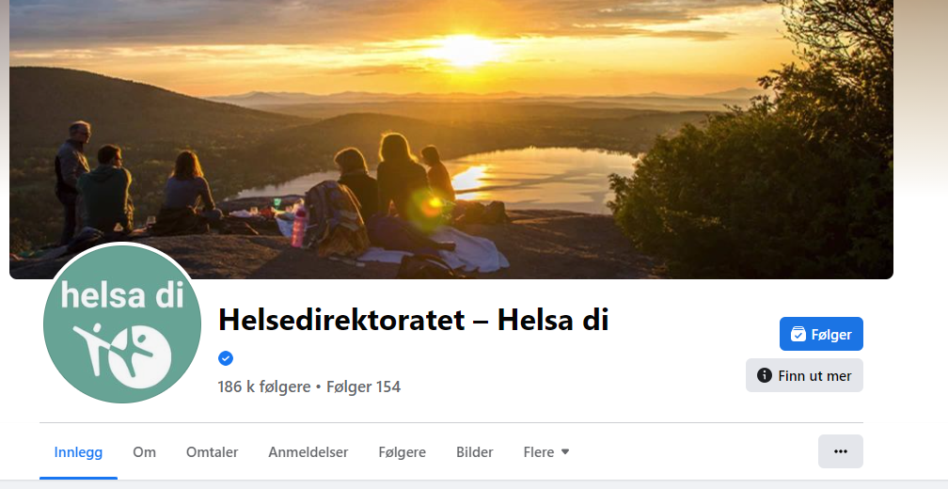
Søk opp «Helsa di på facebook» og klikk på «Følg» så får du jevnlige oppdateringer i nyhetsfeeden din.

Tankevirusapp - Tankevirus er en video-app, litt som Netflix eller nettspilleren til NRK. Forskjellen er at videoinnholdet er skreddersydd for at du skal få det bedre med deg selv og gruble mindre. Last ned der du laster ned apper.
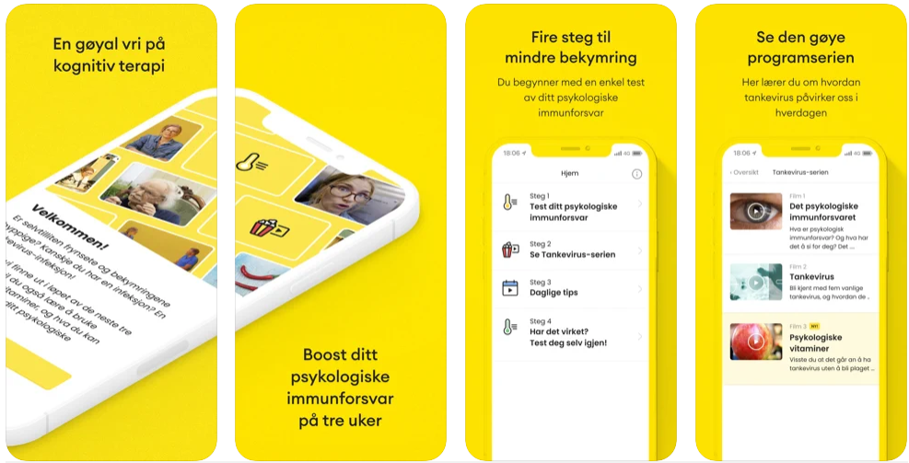

Spørsmål eller behov for veiledning?
Ta kontakt med Kristine Hanssen, fysioterapeut, 94 50 84 63 eller avd. rehabilitering og mestring 38 32 88 40

